Как мы используем оборудование «Точка роста»
на уроках физики
С сентября месяца 2022г. на базе центра образования естественно-научной направленности «Точка роста» функционирует кабинет физики, оборудованный новой мебелью, современными приборами, демонстрационными комплектами для лабораторных практикумов, современной оргтехникой, а так же новейшей цифровой панелью, без которой не обходится ни один урок. Так же здесь имеется шахматная зона.
Новое оборудование Центра позволяет реализовать не только общеобразовательные программы по физике, но и проводить дополнительную исследовательскую деятельность по естественно-научной направленности.
В целях эффективного усвоения учебного материала на уроках физики в 7-11 классах применяются: комплекты для лабораторного практикума по механики, новые весы и разновесы, демонстрационные наборы по электричеству и магнетизму, волновой оптике и молекулярной физике.

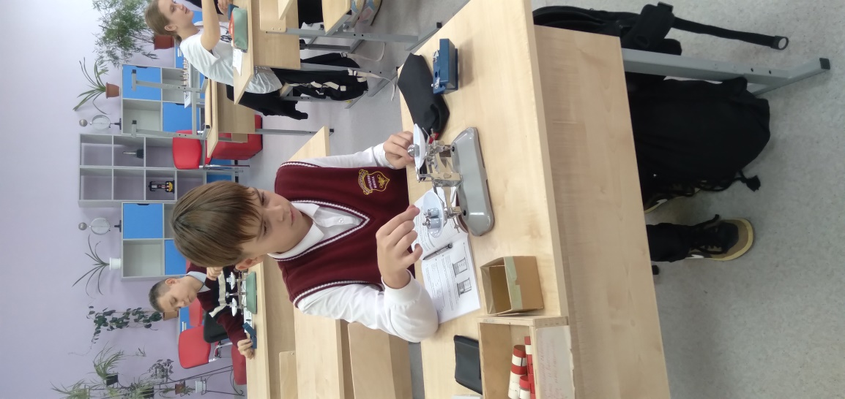 | 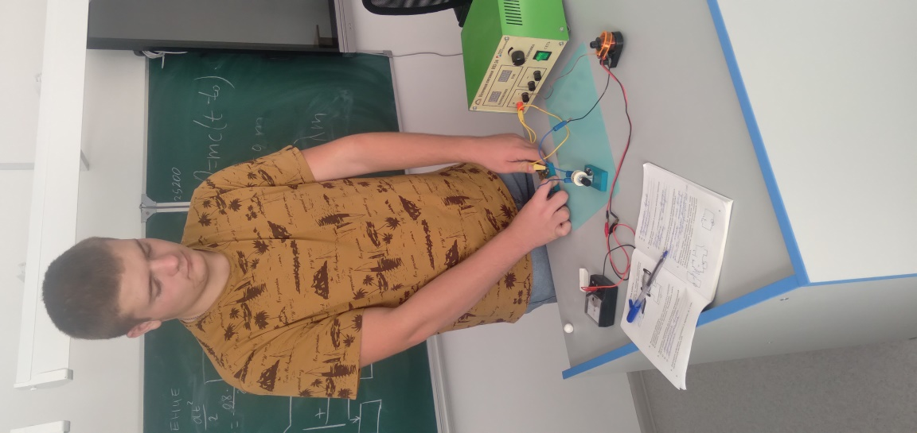 | 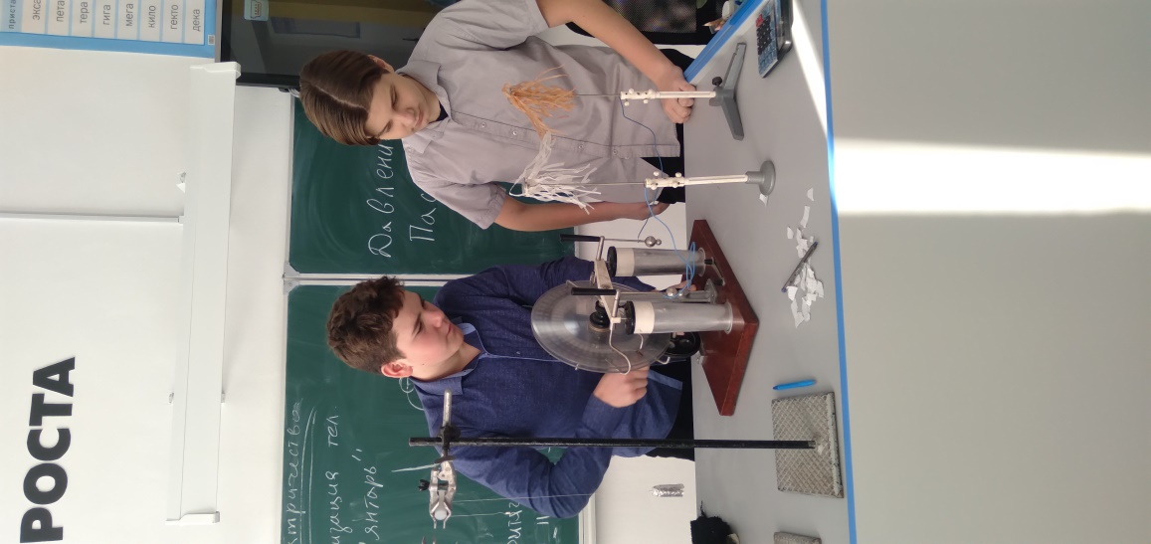

Благодаря цифровой панели уроки астрономии и физики стали более яркими и интересными, если какой то эксперимент нет возможности повторить в кабинете, просторы интернета дают огромную возможности понаблюдать за исследуемым явлением онлайн.

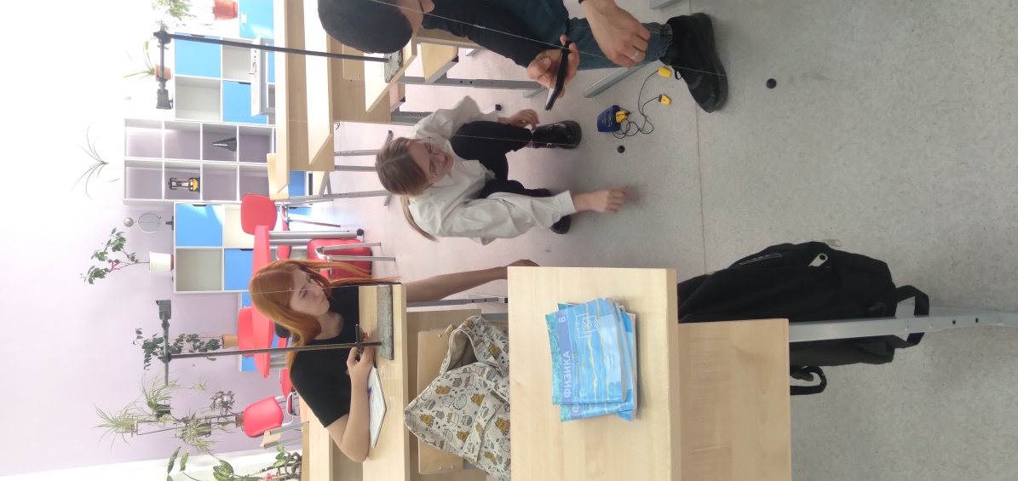 | 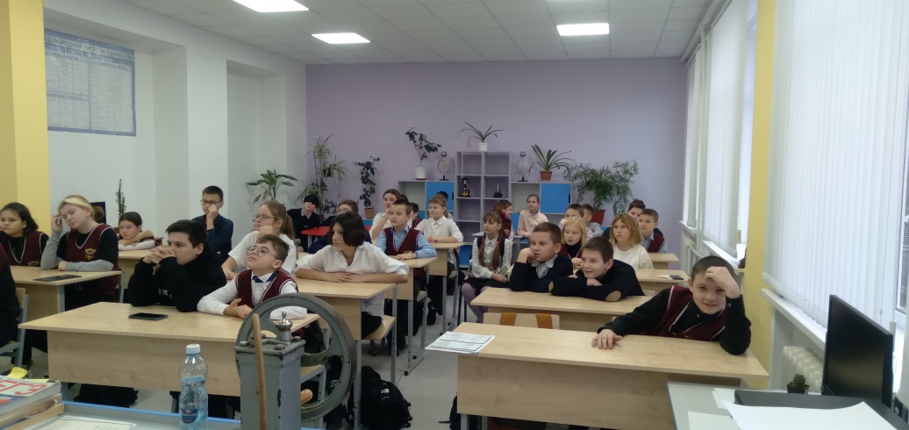
 | 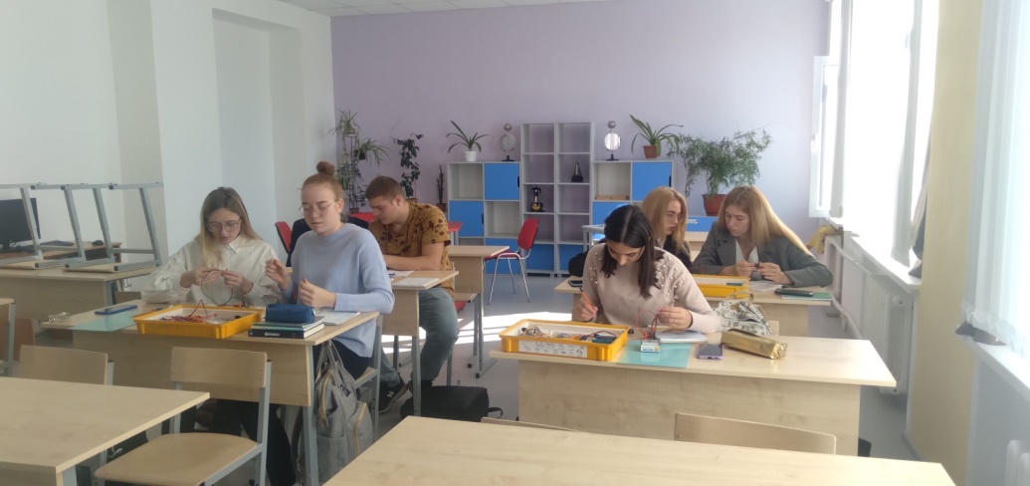

Обучаясь на базе Центра образования, ребята приобретают навыки работы в команде, готовятся к участию в различных конкурсах, олимпиадах и творческих мероприятиях.

